Evasão Universitária na Universidade Federal Fluminense: Uma Análise de Agrupamentos de Estudantes por Meio de Machine Learning
Mariana Moledo Moreira¹ (UFF) marianamoledomoreira@gmail.com
G.A.S.Santos² (UFF) Gustavoalexandre@id.uff.br

Resumo. A evasão universitária é um desafio global que afeta não apenas os estudantes, mas também as instituições de ensino superior e a sociedade como um todo. Nesse sentido, este estudo se concentra em compreender os perfis dos alunos que evadem, visando desenvolver estratégias de prevenção e melhorar a qualidade do ensino superior. Ao identificar agrupamentos de estudantes que abandonaram seus cursos por meio de técnicas de clusterização baseadas em Machine Learning, busca-se descobrir os fatores por trás da evasão. Essa análise pode aprimorar os programas acadêmicos e o suporte aos alunos, promovendo uma experiência acadêmica mais positiva e retendo mais estudantes na faculdade.
Palavras chave: Ensino Superior, Evasão, Permanência

Introdução
A evasão universitária é um problema de grande relevância e impacto em todo o mundo, não apenas afetando o percurso acadêmico dos estudantes, mas também resultando em custos significativos tanto para as instituições de ensino superior quanto para a sociedade como um todo.
Primeiramente, a evasão universitária exerce um impacto direto sobre os estudantes, interrompendo suas trajetórias educacionais e frequentemente prejudicando suas perspectivas de emprego. Essa situação pode ter efeitos adversos tanto em seu bem-estar econômico quanto emocional, criando obstáculos significativos para a realização de seus objetivos pessoais e profissionais. A evasão no ensino superior representa um problema de grande magnitude, abrangendo dimensões sociais, acadêmicas e econômicas, e impondo sofrimento aos indivíduos que enfrentam a interrupção de seus projetos educacionais e profissionais (Borges, 2019). “A desistência em cursos universitários acaba por afetar diversos aspectos, uma vez que os alunos que abandonam a sala de aula frequentemente ingressam na sociedade despreparados para o mercado de trabalho” (CORDASSO, J. A. et al., 2016, p.2).
Além disso, as instituições de ensino superior enfrentam desafios significativos relacionados à evasão. De acordo com Silva Filho et al. (2007), as perdas de estudantes que iniciam, mas não terminam seus cursos são recursos públicos investidos sem o devido retorno no setor público, e no setor privado representam uma importante perda de receitas. Em ambos os casos, a evasão é uma fonte de ociosidade de professores, funcionários, equipamentos e espaço físico (p. 642).
Por último, mas não menos importante, a sociedade como um todo também sofre as consequências da evasão universitária. Egressos universitários têm o potencial de contribuir significativamente para o crescimento econômico, a inovação e o desenvolvimento social. A educação desempenha um papel fundamental no progresso socioeconômico de uma nação. Portanto, é crucial que as Instituições de Ensino Superior adotem uma abordagem estratégica, visando a conclusão dos cursos por parte dos acadêmicos, capacitando-os a atingir suas metas e objetivos até o término de sua formação universitária (CORDASSO, J. A. et al., 2016). Quando estudantes abandonam prematuramente seus cursos, isso resulta em um déficit de capital humano, afetando a economia e a capacidade da sociedade de enfrentar desafios sociais e tecnológicos.
Portanto, a evasão universitária é, sem dúvida, um dos problemas mais recorrentes e preocupantes do ensino superior, tanto no Brasil quanto em todo o mundo, afetando instituições públicas e privadas e causando efeitos em nível pessoal, na operação das instituições acadêmicas e no avanço da sociedade em sua totalidade.
Nesse sentido, entender os perfis dos alunos que evadem é uma questão crucial no contexto educacional. Esta pesquisa busca identificar e compreender os traços distintivos e as características dos estudantes que abandonam seus cursos universitários. Analisar esses perfis é fundamental para desenvolver estratégias eficazes de prevenção da evasão, permitindo que as instituições de ensino superior atendam melhor às necessidades individuais de seus alunos e, assim, reduzam as taxas de abandono. Além disso, essa compreensão dos perfis dos estudantes que evadem pode fornecer insights valiosos para aprimorar os programas de orientação acadêmica e oferecer um suporte mais personalizado aos alunos em risco, contribuindo para uma experiência universitária mais bem-sucedida e satisfatória. Portanto, investigar os perfis dos alunos que evadem é fundamental para melhorar a retenção estudantil e a qualidade do ensino superior.
Neste contexto, o presente trabalho tem como objetivo principal conduzir uma investigação abrangente, aplicando técnicas de clusterização baseadas em machine learning, a fim de identificar agrupamentos (clusters) de alunos que evadiram de seus cursos na UFF. Ao identificar esses agrupamentos, esperamos descobrir quais fatores e padrões estão por trás da evasão. Isso pode ser super útil para as universidades melhorarem seus programas acadêmicos e o suporte aos alunos, o que, por sua vez, pode ajudar a manter mais estudantes na faculdade e garantir uma experiência acadêmica mais positiva.
Este estudo se baseia em pesquisas anteriores, incluindo o trabalho de Santos et al. (2020), que oferece insights valiosos sobre a evasão de estudantes universitários. Ao longo deste trabalho, exploraremos os resultados obtidos por meio de técnicas de clusterização, destacando a importância da análise desses grupos identificados. O conjunto de dados abrange estudantes que ingressaram entre os anos de 2012 e 2014, bem como aqueles que desistiram ou se formaram até 2018 (SANTOS et al., 2020).
No âmbito acadêmico e institucional, este estudo adquire um significado relevante, uma vez que a evasão universitária é um desafio urgente que afeta não apenas a UFF, mas também inúmeras outras instituições de ensino superior em todo o mundo. Compreender os motivos que levam os alunos a abandonarem seus cursos é fundamental para desenvolver estratégias eficazes de retenção, melhorar a qualidade dos programas acadêmicos e proporcionar um suporte mais adequado aos estudantes. O estudo ainda possui relevância social por tratar de um problema que impede o devido retorno dos investimentos públicos aplicados. Outro fato que marca a importância da pesquisa é o de poucas IES no Brasil possuírem programas bem elaborados e com resultados significativos que promovam a permanência nos cursos de ensino superior (Silva Filho et al., 2007). Ao identificar agrupamentos de alunos que evadiram e os fatores subjacentes à evasão, este estudo oferece à UFF a oportunidade de adotar medidas proativas que não apenas beneficiam os alunos individualmente, mas também enriquecem a experiência acadêmica como um todo. Essa pesquisa contribui diretamente para a melhoria da qualidade do ensino superior e para a formação de profissionais mais qualificados, impactando positivamente a sociedade ao promover a retenção de alunos e o desenvolvimento de uma educação superior mais eficaz e inclusiva.
Além deste capítulo introdutório, este trabalho está estruturado em quatro seções principais: fundamentação teórica, método da pesquisa, resultados e análises, e por fim, as considerações finais.

Fundamentação Teórica
A definição da evasão varia de acordo com diferentes perspectivas. Santos (2014) a caracteriza como a descontinuação temporária do aluno que ingressou na Educação Superior após um ponto específico de seu percurso acadêmico. Já o Ministério da Educação (MEC, 1997) a compreende como a saída definitiva do estudante do curso de origem sem a conclusão, representando uma interrupção permanente. Vitelli e Fritsch (2016) a destacam como um processo complexo de exclusão influenciado por fatores internos e externos às instituições de ensino. Adicionalmente, Gaioso (2005) a descreve como uma interrupção no ciclo de estudos, enfatizando a necessidade de busca entender o fenômeno em sua totalidade, considerando todos os seus aspectos e contextos relevantes. Portanto, a evasão universitária é um fenômeno social complexo que envolve tanto a interrupção temporária quanto a permanente dos estudos, sendo influenciado por uma variedade de fatores internos e externos às instituições de ensino.
A evasão universitária também é um fenômeno de alcance global e complexidade notável, despertando crescente preocupação entre acadêmicos e administradores educacionais em todo o mundo. Segundo Lorenzo-Quiles, Galdón-López e Lendínez-Turón (2023), esse problema se caracteriza por taxas significativas de desistência, afetando aproximadamente 20% dos estudantes que iniciam estudos de nível terciário, de acordo com dados da Organização para a Cooperação e Desenvolvimento Econômico (OCDE, 2019). O impacto da evasão transcende fronteiras, sendo evidenciado em países como Malta, Espanha e Romênia, que registram altas taxas de evasão universitária, conforme revelado em um relatório do Eurostat (2020). Especificamente na Espanha, relatórios recentes do Ministério da Educação e Formação Profissional (MEFP, 2019) apontam que cerca de 30% dos estudantes abandonam as universidades espanholas, sendo essa evasão mais proeminente durante o primeiro ano de seus cursos. Esse panorama global da evasão na educação superior destaca a urgente necessidade de compreender e abordar esse desafio complexo que afeta não apenas os estudantes, mas também as instituições de ensino e a sociedade em geral.
No contexto brasileiro, a evasão universitária também é uma preocupação relevante e complexa que requer análise e intervenções cuidadosas. O Brasil enfrenta desafios específicos relacionados à evasão que estão intrinsecamente ligados à sua diversidade socioeconômica e geográfica. Uma das principais questões é a desigualdade socioeconômica que persiste no país, com muitos estudantes enfrentando dificuldades financeiras para custear seus estudos universitários. Essa desigualdade socioeconômica é agravada pela disparidade regional, onde algumas áreas do país têm um acesso mais limitado à educação superior de qualidade. Isso resulta em estudantes de diferentes regiões enfrentando desafios distintos ao buscar concluir seus cursos.
Para Moraes, J et al. (2006), a evasão no ensino superior abrange três tipos: evasão de curso, de instituição e de sistema. Suas causas internas incluem problemas na infraestrutura das universidades, atuação do corpo docente e falta de assistência socioeducacional. Causas externas envolvem decisões inadequadas em relação ao curso, dificuldades escolares e descontentamento com a futura profissão. Fatores socioeconômicos, como problemas financeiros e dificuldades em conciliar trabalho e estudos, são comuns na evasão, assim como problemas pessoais e distância entre domicílio e universidade.
Para Espíndola e Lacerda (2013), os cursos ministrados a distância oferecem aos alunos a vantagem da flexibilidade de horário e localização, ao mesmo tempo que apresentam desafios, incluindo a dificuldade em acompanhar as atividades propostas, a necessidade de autodisciplina e os obstáculos associados à tecnologia. Em sua pesquisa, os autores também observam que a maioria das evasões ocorre nos primeiros períodos do curso, sendo atribuída a fatores como a decisão de ingressar em outro curso superior, a falta de afinidade do aluno com o curso e problemas pessoais que surgem ao longo do curso.
Dados do Instituto Nacional de Estudos e Pesquisas Educacionais Anísio Teixeira (INEP) indicam que a taxa de evasão em cursos de graduação no Brasil tem sido significativa. Em 2019, apenas um terço (33%) dos estudantes universitários concluíram seus cursos dentro do período de tempo estimado. Esse índice aumenta para 50% quando levamos em conta os estudantes que se formaram em até três anos após o prazo esperado (INEP, 2019). Os motivos para a evasão no Brasil podem incluir dificuldades financeiras, falta de suporte acadêmico, falta de adaptação ao ambiente universitário e desafios socioeconômicos.
A fim de lidar com esse desafio, o governo do Brasil, instituições de ensino e organizações da sociedade civil têm adotado várias medidas, incluindo a implementação de programas de apoio aos estudantes, a criação de políticas de cotas para grupos historicamente menos representados e a ampliação da oferta de ensino superior em regiões remotas. Santos Baggi et al. (2011) salienta que a avaliação institucional, devido ao seu envolvimento ativo na vida da instituição, possui uma perspectiva privilegiada da universidade. Ela desempenha um papel significativo ao contribuir para aprimorar os processos acadêmicos e administrativos, servindo como um instrumento essencial para ajustar metas e objetivos. No contexto da evasão escolar, a avaliação institucional pode desempenhar um papel proativo ao identificar procedimentos institucionais que possam prevenir a saída prematura dos alunos (Santos Baggi et al., 2011).
Embora as taxas de evasão possam variar entre as instituições e os estados do país devido a essas disparidades, é amplamente reconhecido que a evasão é um problema generalizado que afeta muitos estudantes brasileiros. Isso não apenas limita o acesso à educação superior, mas também prejudica a capacidade do Brasil de desenvolver uma força de trabalho qualificada e promover o progresso social e econômico.
Dado esse contexto, compreender as causas e desenvolver estratégias eficazes para lidar com a evasão é fundamental para garantir que mais estudantes tenham a oportunidade de concluir seus estudos superiores e contribuir para o desenvolvimento social e econômico.
A capacidade de antecipar a evasão escolar nas instituições de ensino superior públicas desempenha um papel fundamental na elaboração de medidas que auxiliem no progresso educacional dos estudantes. Nesse contexto, as técnicas de Machine Learning (ML) surgem como aliadas valiosas para prever a evasão. A aplicação da tecnologia, abrangendo algoritmos de Machine Learning e análise de Big Data, tem demonstrado ser uma abordagem altamente promissora na prevenção e previsão da evasão universitária. As pesquisas conduzidas por Primão (2022), Santos et al. (2020), Moreira et al. (2020) e Lemos (2021) proporcionam insights enriquecedores sobre como essas técnicas vêm sendo empregadas para identificar padrões e fatores de risco associados à evasão. Ao analisar os dados educacionais, torna-se viável identificar indicativos precoces de desistência, tais como desempenho acadêmico deficiente, falta de engajamento ou desafios pessoais, viabilizando a intervenção proativa das instituições de ensino e a oferta de suporte personalizado aos alunos em situação de vulnerabilidade. Essa abordagem orientada por dados está gradativamente se consolidando como uma ferramenta imprescindível para que as universidades aprimorem suas estratégias de retenção de alunos, proporcionando, assim, uma experiência acadêmica mais satisfatória e efetiva.

Metodologia
Neste estudo, abordaremos os métodos empregados na coleta e análise de dados, começando pela descrição da amostra, seguido pelo processo de coleta de dados, análise estatística e abordagem da técnica de machine learning adotada para realizar a clusterização.
  - Preparação dos Dados
O conjunto de dados aplicado nesta pesquisa contém informações detalhadas sobre os estudantes, abrangendo diversos aspectos, como as notas obtidas no exame de admissão universitária, o histórico acadêmico, os registros de políticas públicas, informações sobre raça-etnia e dados sociodemográficos.
É importante destacar que esses dados foram os mesmos utilizados na pesquisa intitulada "EvolveDTree: Analyzing Student Dropout in Universities," realizada por Santos, G. A. S.; Belloze, K. T.; Tarrataca, L.; Haddad, D. B.; Bordignon, A. L.; Brandao, D. N. Essa pesquisa foi apresentada na International Conference on Systems, Signals and Image Processing (IWSSIP) em 2020, realizada em Niterói, Brasil. Para uma análise mais aprofundada e informações específicas sobre o conjunto de dados, você pode consultar o artigo original no seguinte DOI: https://doi.org/10.1109/IWSSIP48289.2020.9145203.
Esse conjunto de dados abrange um total de 12.969 instâncias, representando estudantes de 106 cursos de graduação presenciais da Universidade Federal Fluminense. Uma descrição completa desses dados, incluindo suas características e campos, pode ser encontrada em https://github.com/gassantos/evolvedtree/blob/master/DATASETINFO.md. É relevante observar que esse conjunto de dados compreende estudantes que ingressaram entre os anos de 2012 e 2014, e também aqueles que desistiram ou concluíram seus cursos até o ano de 2018.
Iniciamos o processo de preparação dos dados com uma Filtragem por Status de Formação, na qual selecionamos exclusivamente os alunos com o status "evadido". Em seguida, realizamos a remoção de duplicatas, excluindo registros duplicados com base no identificador "CODALUNO," assegurando que cada aluno seja representado apenas uma vez no dataframe.
Inicialmente, tínhamos apenas os códigos de identificação dos cursos, carecendo das informações correspondentes aos nomes dos cursos. Para solucionar essa questão, unimos nosso dataframe principal a um arquivo que continha os detalhes de cada curso oferecido pela UFF. Esse processo nos permitiu associar as informações de nome do curso a cada aluno, fornecendo maior clareza sobre o curso ao qual cada estudante estava vinculado. Essa etapa foi essencial para enriquecer nossa análise.
Além disso, para ampliar a riqueza de informações, utilizamos a classificação presente no arquivo disponível em http://www.coseac.uff.br/trm/2022/Arquivos/UFF-TRM2022-Anexo-14-Grupos.pdf. Isso possibilitou a associação da área de estudo correspondente a cada um dos cursos, adicionando informações valiosas ao nosso conjunto de dados, o que é fundamental para uma análise mais abrangente e precisa.
  - Análise Exploratória
Através da análise exploratória dos dados, podemos identificar tendências significativas no perfil dos alunos que evadiram. Primeiramente, observamos que a maioria dos alunos evadidos era solteira. Além disso, a idade de 23 anos destacou-se como a mais frequente entre os alunos evadidos, sugerindo que esse grupo etário pode estar mais suscetível à evasão. No que diz respeito ao gênero, notamos que a maior parte dos evadidos era do sexo masculino (Tabela 1).
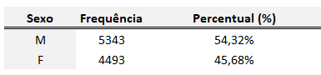
Tabela 1
Adicionalmente, a análise revelou que a maioria dos alunos que evadiram ingressaram no 1º semestre de cada ano letivo (Tabela 2). Essas descobertas também podem ser valiosas para o desenvolvimento de estratégias de retenção e apoio aos alunos, com o objetivo de reduzir as taxas de evasão no ensino superior.
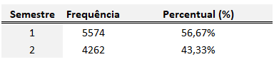
Tabela 2
Inicialmente, a variável "AREACURSO" foi submetida a uma análise de frequência, destacando a contagem de cursos em cada área. Esse procedimento permitiu uma visão detalhada da distribuição dos cursos em áreas específicas, revelando quais são as mais representadas na amostra. O gráfico de barras correspondente exibiu essa informação de forma visualmente eficaz, tornando evidente o número de cursos por área e facilitando comparações.
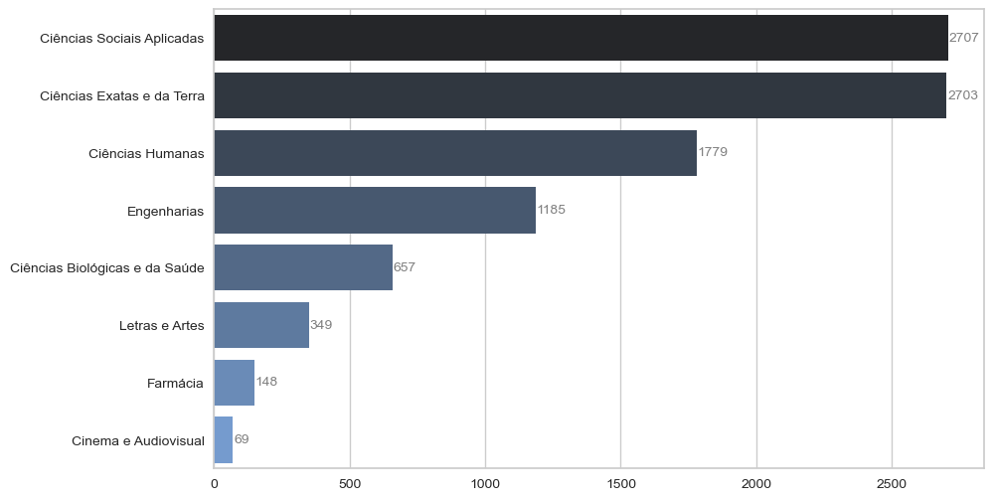
Figura 1
Além disso, uma etapa crucial dessa exploração envolveu a agregação das áreas de curso em categorias mais amplas, como "Exatas" e "Humanas". Essa categorização foi realizada com base nas áreas de conhecimento dos cursos, permitindo uma análise mais global das formações acadêmicas. O resultado foi a criação de uma nova coluna denominada 'Grupo_area_curso', que reúne os cursos em categorias mais abrangentes. O processo de contagem por grupo de área de curso exibiu o número de cursos em cada categoria e contribuiu para uma visão geral das áreas predominantes de estudo na instituição de ensino superior.
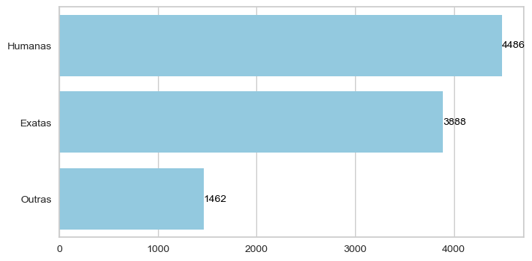
Figura 2
Também exploramos a variável 'ACAOAFIRMATIVA', que descreve a presença ou ausência de ações afirmativas no processo de admissão. Da mesma forma, aplicamos uma função para agrupar as categorias em "Ampla Concorrência" ou "Ações Afirmativas", criando uma nova coluna chamada 'Grupo_criterio'. A contagem por grupo de critério é apresentada, permitindo a análise das proporções de candidatos que se enquadram em cada uma dessas categorias distintas conforme a figura 3.
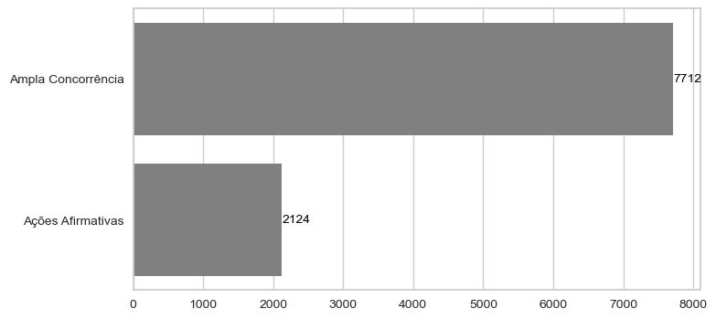
Figura 3
  - Pré-processamento dos Dados
No pré-processamento dos dados, adotamos duas técnicas importantes para melhor preparar o conjunto de dados. Primeiramente, realizamos a codificação One-Hot das variáveis categóricas. Isso foi aplicado às características, como 'Grupo_criterio', 'SEMESTREINGRESSO', 'COR', 'ESTADOCIVIL', 'SEXO' e 'Grupo_area_curso'. Essa codificação permite que variáveis categóricas sejam convertidas em um formato numérico, facilitando a aplicação de algoritmos de aprendizado de máquina. Em seguida, aplicamos a normalização Min-Max às variáveis numéricas. Essa técnica dimensiona os valores numéricos para um intervalo entre 0 e 1, garantindo que todas as características tenham a mesma escala e evitando distorções nos algoritmos de aprendizado. Esses passos são fundamentais para garantir que o conjunto de dados esteja pronto para a análise e modelagem subsequentes.
Essas etapas de pré-processamento desempenham um papel crucial na preparação dos dados para análise e modelagem. A codificação One-Hot permite que variáveis categóricas sejam representadas de maneira apropriada, enquanto a normalização Min-Max garante que as variáveis numéricas tenham uma escala consistente. Essas etapas foram fundamentais para garantir que todos os atributos estivessem em um formato compatível para a aplicação do algoritmo de clusterização.
  - Seleção de Variáveis
No âmbito da seleção de variáveis, implementamos uma etapa crucial destinada a otimizar a qualidade do conjunto de dados. Adotamos a estratégia de eliminação das características de baixa variância, executada por meio da classe VarianceThreshold. Definimos um limiar de variância de 0,21 como critério para a retenção das características mais relevantes. Essa etapa desempenha um papel fundamental na redução da dimensionalidade do conjunto de dados, preservando apenas as variáveis que exibem variações substanciais. Ao descartar as características de baixa variância, conseguimos atenuar o ruído presente nos dados e enfocar os elementos de informação mais significativos, o que, por sua vez, pode resultar em um aprimoramento do desempenho dos algoritmos de aprendizado de máquina.
Após a conclusão da seleção, as variáveis que permaneceram no conjunto de dados incluem 'SEMESTREINGRESSO_1', 'SEMESTREINGRESSO_2', 'SEXO_M', 'SEXO_F', 'Grupo_area_curso_Humanas' e 'Grupo_area_curso_Exatas'. Essas variáveis representam o conjunto essencial de características que nortearão nossas análises posteriores.
  - Clusterização
O modelo K-Means é um algoritmo de aprendizado não supervisionado que tem como objetivo particionar um conjunto de dados em grupos (clusters) com base nas semelhanças entre os elementos. No contexto da nossa pesquisa, utilizamos o K-Means em conjunto com a técnica do método do cotovelo, representada na Figura 4, com o propósito de determinar o número ideal de clusters para agrupar os alunos.
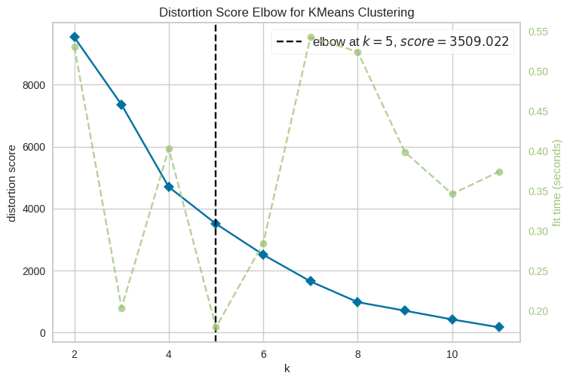
Figura 4
O método do cotovelo avalia a variabilidade explicada pelos clusters em relação ao número de clusters e nos ajuda a encontrar um ponto de equilíbrio onde acrescentar mais clusters não melhora significativamente a explicação das diferenças nos dados.

Análises e Resultados
  - Estatísticas dos clusters
Abaixo temos uma análise mais detalhada dos diferentes clusters identificados, numerados de 0 a 4, considerando variáveis específicas: "SEMESTREINGRESSO_1", "SEMESTREINGRESSO_2", "SEXO_M", "SEXO_F", "Grupo_area_curso_Humanas" e "Grupo_area_curso_Exatas". Cada cluster exibe um perfil distinto em relação a essas variáveis.
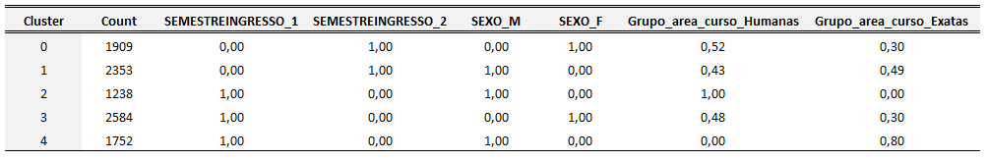
Figura 5
Cada cluster proporciona uma visão única das características dos seus integrantes, evidenciando variações significativas na composição com base nas variáveis analisadas. Essa análise detalhada é essencial para compreender as particularidades de cada grupo, fornecendo insights valiosos para embasar tomadas de decisões e estratégias direcionadas a essas distintas composições.
Uma outra forma de entender o perfil dos clusters é apresentada por meio deste mapa de calor. O gráfico foi gerado com um tamanho de figura de 10 por 6 polegadas e utiliza a biblioteca Seaborn para visualização. Cada célula do mapa de calor representa uma estatística descritiva de um cluster específico em relação às variáveis consideradas. A coloração e os valores nas células refletem as tendências e diferenças em cada cluster.
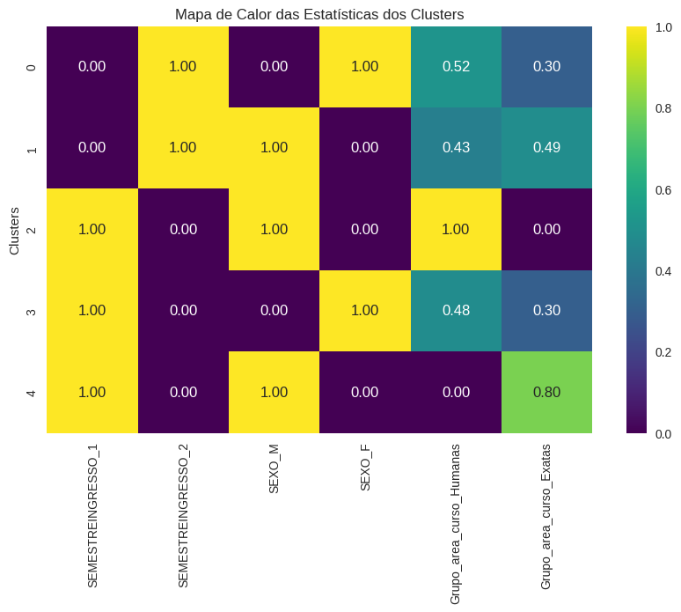
Figura 6
Por exemplo, o Cluster 0, com média 0.0 em "SEMESTREINGRESSO_1" e 1.0 em "SEMESTREINGRESSO_2", indica que a maioria dos membros deste grupo ingressou no segundo semestre acadêmico. Além disso, este cluster é predominantemente composto por indivíduos do sexo feminino ("SEXO_F"). No que diz respeito à preferência de área de estudo, cerca de 52% dos membros pertencem à área de Humanas ("Grupo_area_curso_Humanas"), enquanto aproximadamente 30% escolheram a área de Exatas ("Grupo_area_curso_Exatas").
Essa representação gráfica é uma ferramenta valiosa para identificar visualmente padrões, relações e discrepâncias nos dados dos clusters, contribuindo para uma compreensão mais profunda das características distintas de cada grupo.
Uma forma adicional de compreender os clusters é através da análise do Silhouette Score, que neste caso específico apresentou um valor de 0.61. Este resultado sugere que a segmentação dos dados em clusters foi bem-sucedida, pois o Silhouette Score se aproxima de 1. Isso indica que os pontos de dados estão bem próximos e coesos dentro de seus respectivos clusters, denotando uma clara separação entre os grupos. Um Silhouette Score tão próximo de 1 é um indicativo de uma alta qualidade na formação dos clusters, onde os pontos de dados dentro de cada cluster são mais similares entre si do que com aqueles pertencentes a outros clusters. Em resumo, o valor obtido é altamente positivo, indicando que o processo de clustering foi eficaz e que os dados foram agrupados de maneira distinta e bem definida.
  - Árvore de Decisão
Utilizar uma árvore de decisão para entender como a classificação dos clusters foi realizada é uma abordagem valiosa na análise de dados. As árvores de decisão oferecem uma representação visual e interpretável das regras que orientam as decisões do modelo. Quando aplicadas aos dados de cluster, essas árvores podem revelar quais características ou variáveis são mais influentes na separação dos dados em grupos distintos. Cada nó da árvore representa uma decisão baseada em uma característica específica, e as ramificações indicam os caminhos que levam a diferentes grupos. Isso permite identificar os critérios subjacentes que contribuíram para a formação dos clusters.
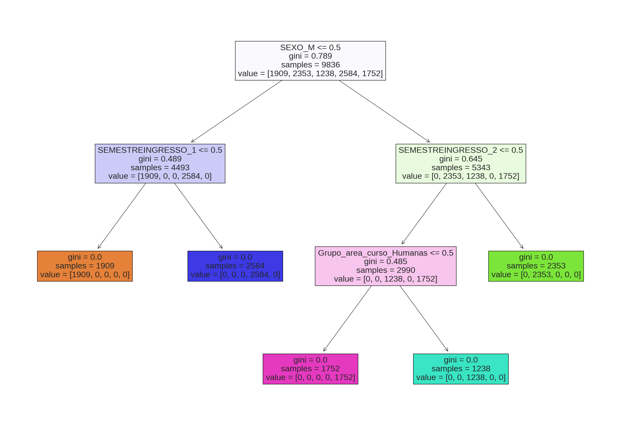
Figura 7
Essa árvore de decisão ilustra como as características, tais como gênero, semestre de ingresso e grupo de área do curso, são utilizadas para classificar os dados em diferentes clusters. Cada nó da árvore representa um ponto de decisão com base em uma característica específica, e os ramos indicam os possíveis resultados. É uma ferramenta valiosa para entender o processo de classificação e como as características influenciam nas previsões.
- Considerações Finais
  - Contribuições do Trabalho
A evasão é, certamente, um dos problemas que afligem as instituições de ensino em geral (Silva Filho et al., 2007). Nesta pesquisa, realizamos uma extensa preparação dos dados, análise exploratória e pré-processamento, culminando na clusterização dos alunos com base em uma variedade de características. O conjunto de dados utilizado forneceu informações detalhadas sobre os estudantes, incluindo seu histórico acadêmico, informações demográficas e sociodemográficas, além de dados relativos a políticas públicas. Além disso, destacamos que o conjunto de dados foi utilizado previamente em uma pesquisa anterior, o que reforça sua qualidade e relevância.
Durante a análise exploratória, identificamos tendências notáveis nos perfis dos alunos que evadiram, incluindo a predominância de alunos do sexo masculino, solteiros e com idades em torno de 23 anos. A análise também revelou a importância do semestre de ingresso e permitiu a categorização das áreas de curso em "Exatas" e "Humanas".
O pré-processamento dos dados envolveu a codificação One-Hot das variáveis categóricas e a normalização Min-Max das variáveis numéricas, preparando o conjunto de dados para análises posteriores. A seleção de variáveis desempenhou um papel fundamental na otimização da qualidade do conjunto de dados, eliminando características de baixa variância e reduzindo a dimensionalidade.
A clusterização dos alunos com o algoritmo K-Means e a análise do Silhouette Score demonstraram a eficácia do processo de clusterização, resultando em grupos bem definidos e distintos. A representação visual dos clusters através de uma árvore de decisão destacou como as características, como gênero, semestre de ingresso e grupo de área do curso, influenciaram as previsões.
Essa pesquisa forneceu uma visão das características e dos perfis dos alunos evadidos, identificando fatores que podem estar relacionados à evasão. A análise dessas informações é essencial para o desenvolvimento de estratégias de retenção e apoio aos alunos, com o objetivo de reduzir as taxas de evasão no ensino superior. Além disso, as técnicas de pré-processamento e clusterização empregadas são valiosas para a análise de conjuntos de dados complexos e a compreensão das relações subjacentes.
  - Trabalhos Futuros
Embora este estudo se restrinja à investigação de uma única instituição de ensino superior e a uma ampla área de conhecimento, ele oferece uma valiosa contribuição para a pesquisa sobre evasão. Isso ocorre ao apresentar métodos e análises que podem ser aplicados em diferentes cursos e instituições de ensino superior. Essa pesquisa contribui não apenas para a compreensão da evasão estudantil, mas também para a aplicação de técnicas avançadas de análise de dados em contextos educacionais.
Como continuação deste estudo, é promissor explorar abordagens adicionais que ampliem a compreensão da evasão de estudantes e melhorem as estratégias de retenção. Um caminho interessante seria a aplicação de um outro modelo de Machine Learning, como Máquinas de Vetores de Suporte (SVM), para desenvolver previsões mais precisas sobre a probabilidade de evasão de estudantes. Além disso, considerar a incorporação de novas variáveis e dados contextuais, como informações sobre o ambiente acadêmico, distância entre a residência do aluno e a Universidade e eventos específicos da instituição, pode enriquecer a análise e a capacidade de previsão. Essas abordagens poderiam contribuir para um entendimento mais abrangente e preciso da evasão de estudantes, permitindo a implementação de intervenções personalizadas e eficazes para a retenção acadêmica.

Referências Bibliográficas
BORGES, E. H. N. (2019). Modelos teóricos de análise da evasão no ensino superior aplicados à pesquisa sobre acompanhamento acadêmico dos discentes do setor público. Enfoques, 0(0), 83–95.

BRUNO, L. (1996). Educação, qualificação e desenvolvimento econômico. In: BRUNO, L. (Org.). Educação e trabalho no capitalismo contemporâneo: leituras selecionadas (pp. 91-123). São Paulo: Atlas.

CORDASSO, J. A. et al. Fatores Determinantes na Evasão de Acadêmicos no Ensino Superior: Estudo em um Município do Norte Mato-Grossense. 25 de novembro de 2016.

DIAS, E. C. M.; THEÓPHILO, C. R.; LOPES, M. A. S. Evasão no ensino superior: estudo dos fatores causadores da evasão no curso de Ciências Contábeis da Universidade Estadual de Montes Claros – UNIMONTES – MG. USP. Disponível em: https://congressousp.fipecafi.org/anais/artigos102010/an_resumo.asp?con=2&cod_trabalho=419&titulo=EVAS%C3O+NO+ENSINO+SUPERIOR%3A+ESTUDO+DOS+FATORES+CAUSADORES+DA+EVAS%C3O+NO+CURSO+DE+CI%CANCIAS+CONT%C1BEIS+DA

ESPÍNDOLA, R. M.; LACERDA, F. K. D. Evasão na Educação a Distância: um estudo de caso. EaD Em Foco, Rio de Janeiro, v. 3, n. 1, jun. 2013. Disponível em: https://eademfoco.cecierj.edu.br/index.php/Revista/article/view/174. Acesso em: 12 jul. 2020.

GAIOSO, N. P. L. O fenômeno da evasão escolar na educação superior no Brasil. 2005. 75 f. Dissertação (Mestrado em Educação) – Programa de Pós-Graduação em Educação da Universidade Católica de Brasília, Brasília, 2005.

INEP. (2019). Censo da Educação Superior 2018 - Notas estatísticas.

LEMOS, Í. V. R. Prevendo a evasão escolar em uma Instituição de Ensino Técnico utilizando Mineração de Dados Educacionais. 2021. 44 f. Trabalho de Conclusão de Curso (Graduação) - Universidade Federal Rural de Pernambuco, Bacharelado em Ciência da Computação, Recife, 2021.

LORENZO-QUILES, O.; GALDÓN-LÓPEZ, S.; LENDÍNEZ-TURÓN, A. (2023). Factors contributing to university dropout: a review. Frontiers in Education, 8, 1159864. DOI: 10.3389/feduc.2023.1159864.

MEC, Ministério da Educação. Comissão Especial de Estudos sobre a Evasão nas Universidades Públicas Brasileiras. Diplomação, retenção e evasão nos cursos de graduação em instituições de ensino superior públicas. Associação Nacional dos Dirigentes das Instituições Federais de Ensino Superior (ANDIFES), Associação Brasileira dos Reitores das Universidades Estaduais e Municipais (ABRUEM), Ministério de Educação e Cultura. Secretaria de Ensino Superior. Brasília, 1997. 152 p.

MORAES, J. O.; THEÓPHILO, C. R. Evasão no ensino superior: Estudo dos fatores causadores da evasão no curso de Ciências Contábeis da Universidade Estadual de Montes Claros - UNIMONTES. In: Universidade de São Paulo (Org.). Anais do Congresso USP de Iniciação Científica em Contabilidade, 2. Retirado em 13 junho 2007, de http://www.congressoeac.locaweb.com.br/artigos32006/370.pdf.

MOREIRA, F.J.R.; ALVES, M.A.Z. Aprendizagem de máquina na predição da evasão no ensino superior. 2020. Monografia (Especialização em Data Science e Big Data) - Universidade Federal do Paraná.

PRIMÃO, A. P. Uso de algoritmos de machine learning para prever a evasão escolar no ensino superior: um estudo no Instituto Federal de Santa Catarina. 2022. Dissertação (Mestrado Profissional) - Universidade Federal de Santa Catarina, Centro Sócio-Econômico, Programa de Pós-Graduação em Administração Universitária, Florianópolis, 2022. Disponível em: https://repositorio.ufsc.br/handle/123456789/238320. Acesso em: 2023.

SANTOS BAGGI, C. A. D.; LOPES, D. A. Evasão e avaliação institucional no ensino superior: uma discussão bibliográfica. Avaliação: Revista da Avaliação da Educação Superior (Campinas), v. 16, n. 2, p. 355-374, 2011. DOI: https://doi.org/10.1590/S1414-40772011000200007.

SANTOS, G. A. S.; BELLOZE, K. T.; TARRATACA, L.; HADDAD, D. B.; BORDIGNON, A. L.; BRANDAO, D. N., "EvolveDTree: Analyzing Student Dropout in Universities," 2020 International Conference on Systems, Signals and Image Processing (IWSSIP), Niterói, Brazil, 2020, pp. 173-178, DOI: https://doi.org/10.1109/IWSSIP48289.2020.9145203.

SANTOS, P. K. Abandono na Educação Superior: um estudo do tipo Estado do Conhecimento. Educação Por Escrito, Porto Alegre, v. 5, n. 2, p. 240-255, jul./dez. 2014.

SILVA FILHO, R. L. L.; MOTEJUNAS, P. R.; HIPÓLITO, O.; LOBO, M. B. C. M. (2007). A evasão no ensino superior brasileiro. Cadernos de Pesquisa, 37(132), 641-659. DOI: 10.1590/S0100-15742007000300007.

